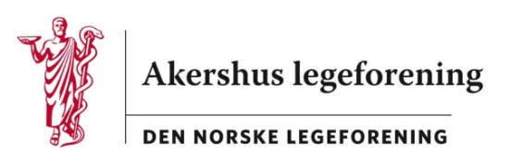

Den norske legeforening
Postboks 1152 Sentrum
0107 Oslo

Deres ref. HSAK202000021 Vår ref.: AR/ai Dato: 26.2.2020

Høring – Søknad fra Eldre legers forening om økt representasjon i landsstyret

Landsstyret har et fast antall delegater, og en økning av representasjonen fra Eldre legers forening vil endre sammensetningen.

Akershus legeforening støtter ikke forslaget.

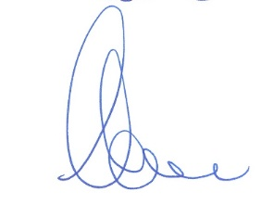
Vennlig hilsen
Akershus legeforening

Arne Røde
Leder

